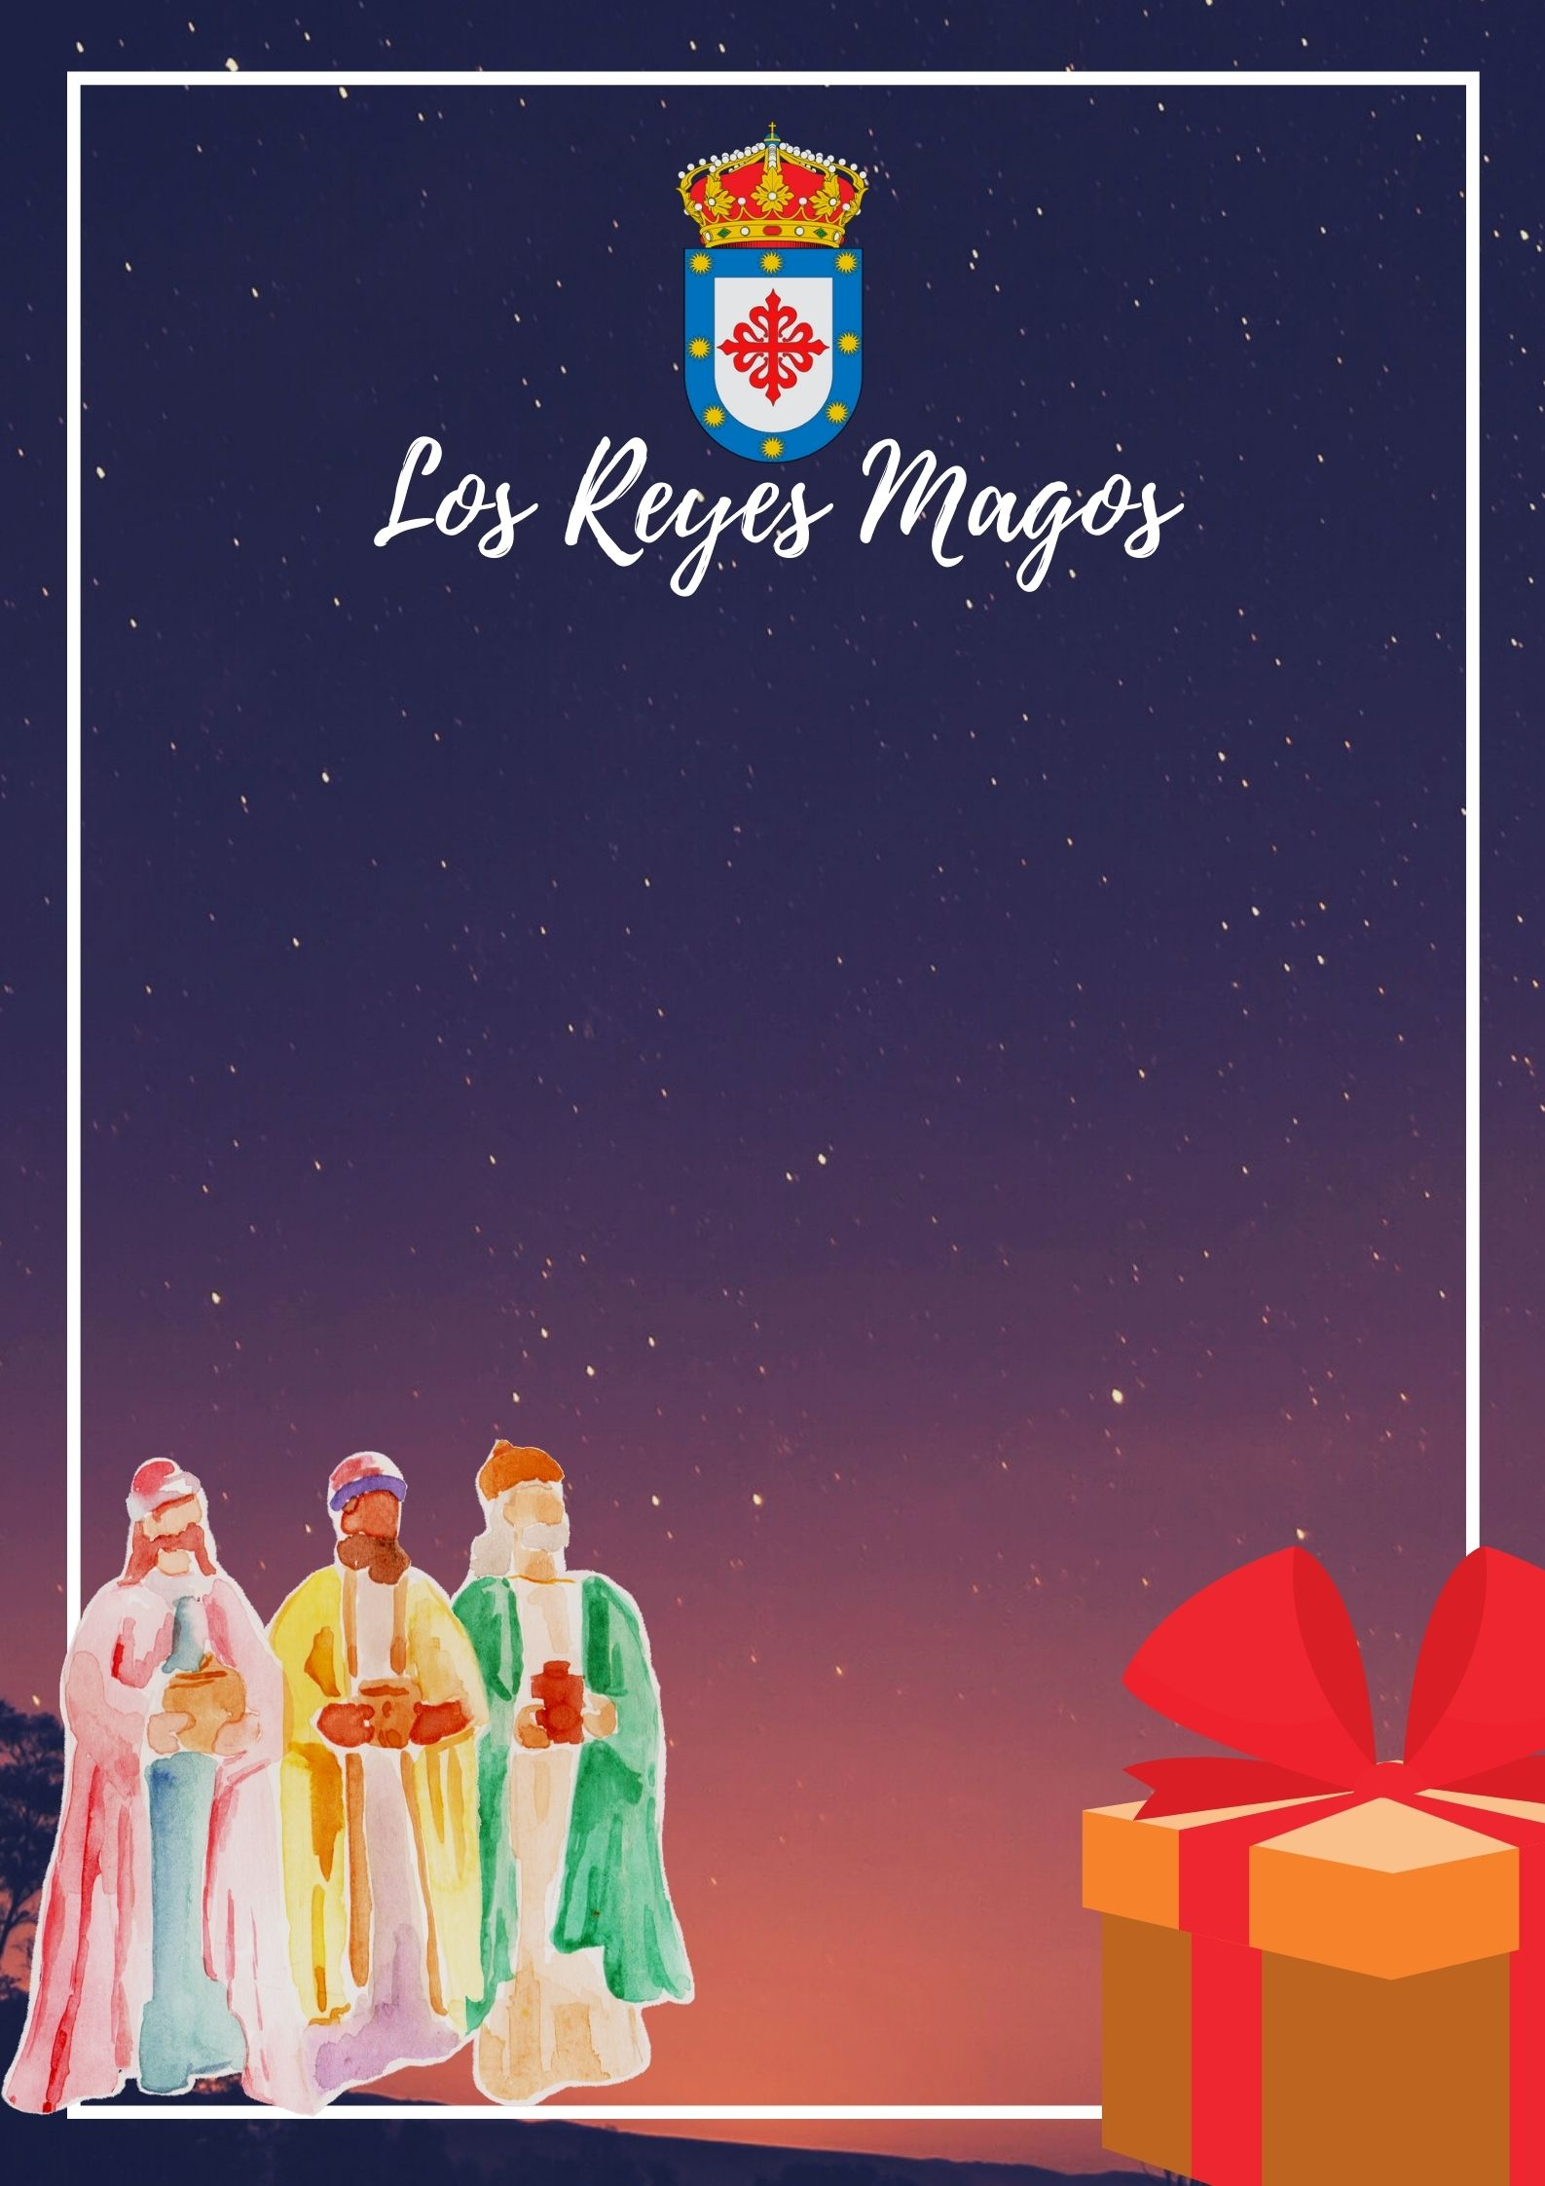

La noche más mágica de la Navidad y especialmente para los niños, es la noche de Reyes Magos, que en nuestro pueblo se celebra habitualmente con la Cabalgata que trae en las carrozas a sus Majestades hasta la Plaza de nuestro pueblo.
Este año, la COVID cambia las cosas, pero la pandemia no puede impedir que Melchor, Gaspar y Baltasar lleguen a nuestro municipio para repartir los regalos.
Como no puede ser de otra manera, los Reyes Magos estarán en Chillón un año más para poner el broche final a las fiestas navideñas.
Eso sí, será de forma distinta. Los Reyes Magos pasarán por las calles de Chillón acompañados de su comitiva y de las fuerzas de seguridad quedando prohibido ir a su encuentro o acompañarlos en el recorrido. El horario de salida está programado desde las 16:00h. hasta las 21:00 aprox.
Agradecemos desde ya vuestra colaboración y por supuesto que juntos venceremos al virus.
El Alcalde, Jerónimo Mansilla.
Ayuntamiento de Chillón.

